设备初始化接口

地址：<https://u9phps.longqihuyu.com/u9/init>

参数：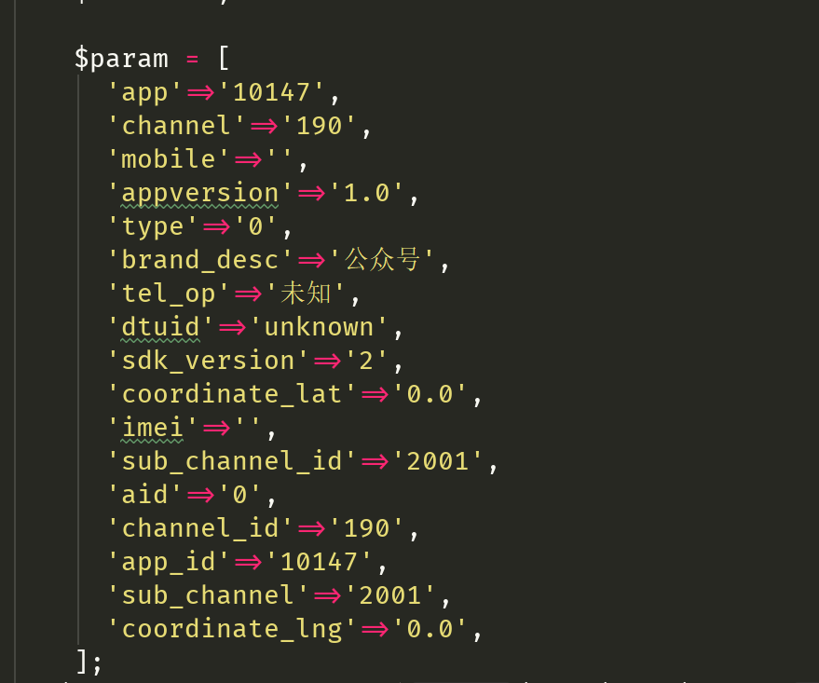

http方式：get或者post

说明，h5没有imei号可不传，系统会返回Imei和device_id，需要cookie永久记住，然后在其他接口将这两个参数带上